Bildunterschriften
Ein Stück Natur auf den Dächern der Stadt
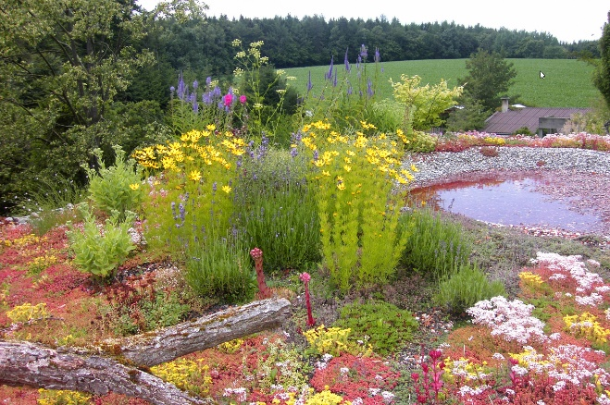 | Optigrün_Biodiversitätsdach_1.jpg  Mit einfachen Mitteln lässt sich ein Gründach zu einem Biodiversitätsdach aufwerten.
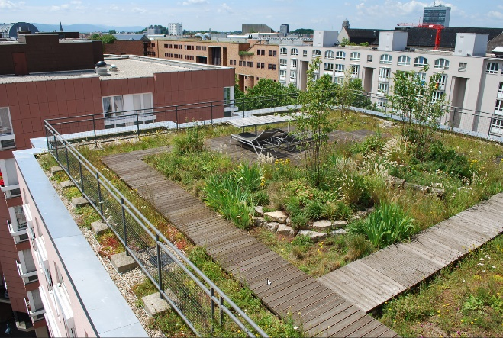 | Optigrün_Biodiversitätsdach_2.jpg  Ein Biodiversitätsdach kann ein vielfältiger und wertvoller Ort für Menschen und Tiere sein.
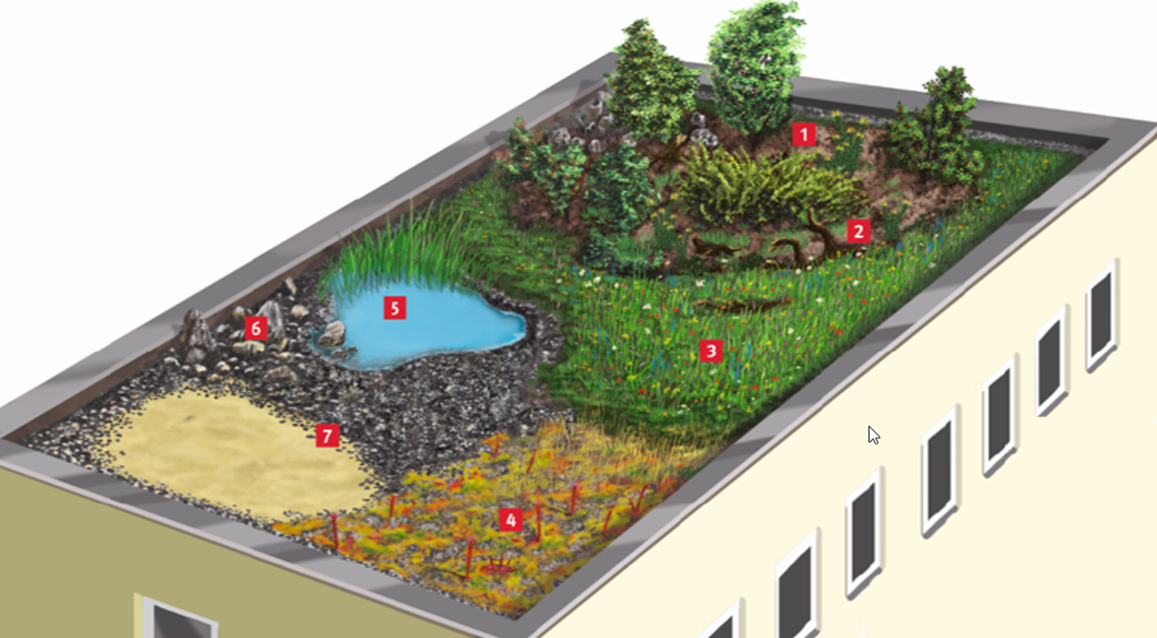 | Optigrün_Biodiversitätsdach_3.jpg  - Substratanhügelung mit Gehölzen  - Totholz, Wurzelstücke  - Höhere Substratschicht mit Gräser-Kräuter-Vegetation  - Niedrige Substratschicht mit Sedum-Begrünung  - Wasserfläche  - Steinhaufen  - Kies- und Sandflächen
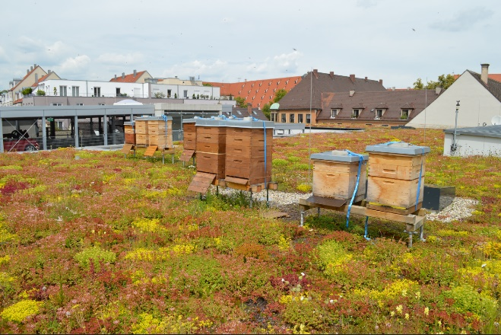 | Optigrün_Biodiversitätsdach_4.jpg  Biodiversitätsdächer geben Bienen und anderen Insekten neuen Lebensraum.
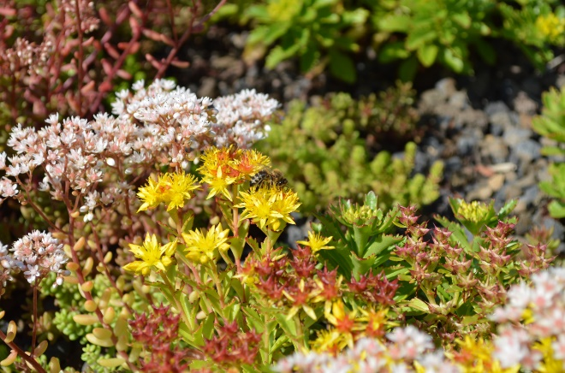 | Optigrün_Biodiversitätsdach_5.jpg  Biodiversitätsdächer geben Bienen neuen Lebensraum.
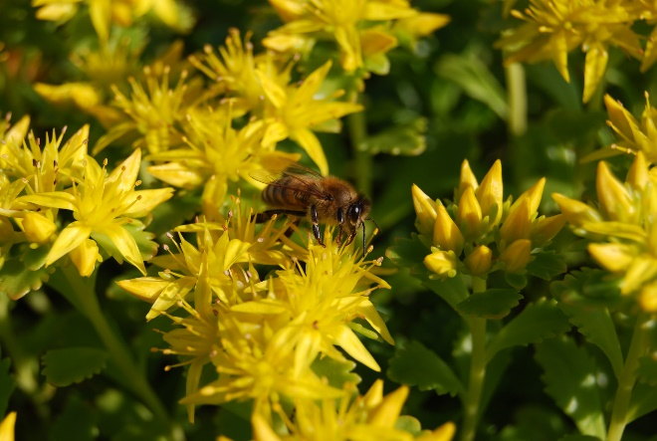 | Optigrün_Biodiversitätsdach_6.jpg  Biodiversitätsdächer geben Bienen neuen Lebensraum.
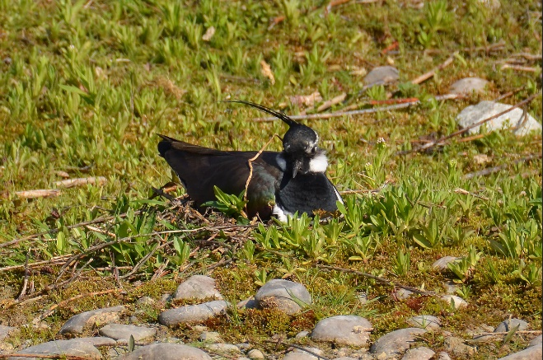 | Optigrün_Biodiversitätsdach_7.jpg  Brütender Kiebitz auf einem Biodiversitätsdach
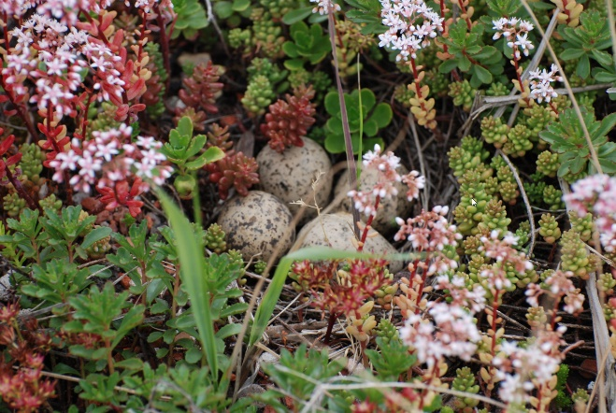 | Optigrün_Biodiversitätsdach_8.jpg  Kiebitz-Nest auf einem Biodiversitätsdach

